# 列表页面

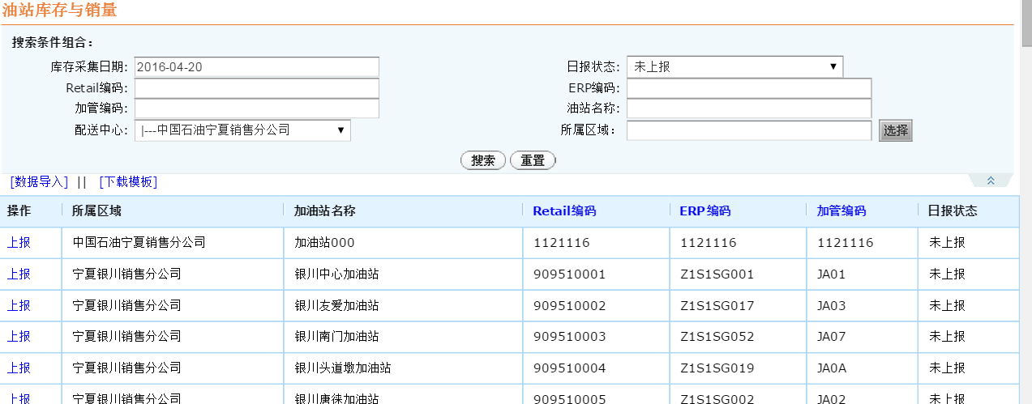

1. 列出所有的加油站

数据同步

1. 操作列说明

如果未上报，则显示 未上报

如果已上报，则显示 查看|下发

如果已下发，则显示 查看|继续上报

配送中心用户：显示该配送中心和该配送中心下属配送中心的加油站

油站用户：显示该油站用户所管理的加油站